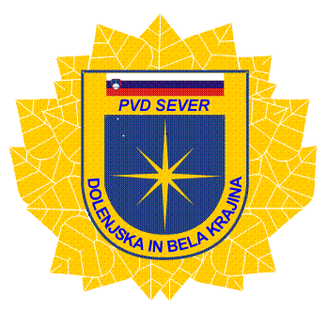 | POLICIJSKO VETERANSKO DRUŠTVO »SEVER«  DOLENJSKA IN BELA KRAJINA, Ljubljanska cesta 30, 8000 Novo mesto  http://www.sever-dbk.si tajnik društva:040 750 970, e-mail: tone.kos@policija.si, MŠ: 1469835, DŠ: 54183278, TR: SI 56 6100 0002 0227 369 Delavska hranilnica v Novem mestu, PE Bršljin.

Vabilo na

»Pohod po poti osamosvojitve«

V SOBOTO, 24. 6. 2023, s pričetkom ob 8,00 uri na
nekdanjem mednarodnem mejnem prehodu v Metliki

Ob dnevu državnosti v veteranskem združenju Sever, odboru Metlika, že vrsto let organiziramo tradicionalni »Pohod po poti osamosvojitve«.

Dobimo se na nekdanjem mejnem prehodu v Metliki. Po končanih prijavah, pozdravnih nagovorih in skupnem fotografiranju nam bo skrb za varnost državljanov v republiki Sloveniji po preselitvi Schengenske meje predstavil g. Valentin Kuhar višji policijski inšpektor za mejne zadeve na policijski
upravi v Novemu mestu.

Pohod bomo pričeli v Mestnem logu, nadaljevali mimo Kaburjevih in po dolini Obrha s postankom ob perišču na izviru. Nadaljevali bomo po Šolski ulici na Pungart, kje bo krajši počitek. Spočiti nato nadaljujemo po Urbanovi poti vse do cilja na Grabrovcu.

Pot ni zahtevna in je primerna za vse generacije. Za vse tiste, ki bi jim pot predstavljala prevelik napor, se nam pridružite ob 8.00 uri na mejnem prehodu in pozneje kjer koli na poti ali na cilju, po dvanajsti uri na Grabrovcu, kjer bo za udeležence poskrbljeno okrepčilo z malico.

Pričakujemo, da na pohod povabite tudi vaše družinske člane in prijatelje. Veterani se bomo dogodka udeležili v majicah in s kapami društva.

Ob tej priložnosti bomo na Grabrovcu vsem članom odbora Metlika, ki so sodelovali v osamosvojitveni vojni, podelili spominske medalje ob 30. obletnici samostojnosti in neodvisnosti Republike Slovenije.

Zaradi lažje organizacije in števila pohodnikov je OBVEZNA PRIJAVA. Udeležbo prijavite do četrtka, 22. junija 2023, Jožetu Štefaniču - tel. 031 327 295 ali Antonu Žuniču - tel. 041 788 914.

Prijavnina oziroma donacija je 10,00 evrov na udeleženca.

Za vse, ki se boste z osebnim avtomobilom pripeljali do mejnega prehoda in tam parkirali vozilo, bo za povratek organiziran prevoz.
Udeležba na pohodu je na lastno odgovornost.

PVD Sever Dolenjske in Bele krajine
Odbor Metlika
predsednik Anton Žunič l.r.

